ПРОТОКОЛ
№14

от редовно заседание на ОбС-Хайредин, проведено на 21.10.2020г.

Място на провеждане: Заседателната зала на Общински съвет

Начало: 09:30часа.

Край: 11:00 часа.

Днес на 21.10.2020 г./ сряда / от 09:30 часа се проведе редовно заседание на Общински съвет – Хайредин.
В работата взеха участие 11/единадесет /, от избрани 11 / единадесет/ общински съветници.
Отсъстващи: няма.

На заседанието присъстваха още:Г-н Атанас Атанасов -кмет с.Манастирище, Г-н Стефан Ангелов-кмет с.Михайлово

Заседанието бе открито и ръководено от г – жа Светла Петрова - Председател на ОбС Хайредин, в заседателната зала на Общински съвет на 21.10.2020г.

Г – жа Светла Петрова: Уважаеми Общински съветници и гости.

Председателя на ОбС постави на гласуване

Д Н Е В Е Н Р Е Д :

- Изказвания, питания, становища и предложения на граждани, на основание чл.65, ал. 3 от Правилника за организацията и дейността на ОбС, неговите комисии и взаимодействието му с общинската администрация.
- Докладна записка от Тодор Тодоров - Кмет на Община Хайредин, относно:Отчет за касовото изпълнение на Бюджета за I и II – то тримесечие на 2020 година на Община Хайредин.
- Предложение от Тодор Тодоров – кмет на Община Хайредин, относно: Отпускане на временен безлихвен заем (ВБЗ) от свободния ресурс „Други стопански дейности“.
- Предложение от Тодор Тодоров – кмет на Община Хайредин, относно: Промяна на Инвестиционната програма /план – разходна част/.
- Други
- Молби

ГЛАСУВАЛИ : „ЗА“ - 11
„ПРОТИВ“ - НЯМА
„ВЪЗД.СЕ“ – НЯМА

ДНЕВНИЯ РЕД СЕ ПРИЕМА !!!

По т.1 от дневния ред: Изказвания, питания, становища и предложения на граждани, на основание чл.65, ал. 3 от Правилника за организацията и дейността на ОбС, неговите комисии и взаимодействието му с общинската администрация.

РЕШЕНИЕ
№118

Поради липсата на изказвания,питания,становища и предложения на граждани Председателката на ОбС предложи да преминат към т.2 от дневния ред.

По т.2 от дневния ред: Докладна записка от Тодор Тодоров - Кмет на Община Хайредин, относно:Отчет за касовото изпълнение на Бюджета за I и II – то тримесечие на 2020 година на Община Хайредин.

РЕШЕНИЕ
№119

На основание чл.21, ал.1, т.6 от ЗМСМА, чл.140,ал.1 от ЗПФ и Правилник за организация и дейност на ОБС предлагам на вашето внимание:
1.Отчет за касовото изпълнение на БЮДЖЕТА за и –то тримесечие на 2020 година на Община Хайредин.

ГЛАСУВАЛИ:„ЗА” – 11
(Светла Петрова, Димка Димова, Ангел Стефанов, Красимир Чангалов, Магдалена Линдова, Искра Гиздова, Георги Кръстев, Славка Цветкова, Радослав Стойков, Ирина Цонова,Сивия Крумова)
„ПРОТИВ” – НЯМА
„ВЪЗД.СЕ” -НЯМА
РЕШЕНИЕТО СЕ ПРИЕМА!!!

По т.3 от дневния ред: Предложение от Тодор Тодоров – кмет на Община Хайредин, относно: Отпускане на временен безлихвен заем (ВБЗ) от свободния ресурс „Други стопански дейности“.

РЕШЕНИЕ
№120

На основание чл.126 от ЗПФ, във връзка с чл.32 от НАРЕДБАТА за условията и реда по Съставяне, приемане, изпълнение и отчитане Бюджета на Общината.
Моля за Вашето решение относно отпускане временен безлихвен заем от свободния ресурс група „Други стопански дейности“ както следва:
1.Междинно плащане СМР- обект „Ремонт и реконструкция сграда СУ „Васил Воденичарски“ с.Хайредин в размер до 50 000лв. Средствата да се отпуснат от група „ДСД“ .

ГЛАСУВАЛИ:„ЗА” – 11
„ПРОТИВ” – НЯМА
„ВЪЗД.СЕ” – НЯМА
РЕШЕНИЕТО СЕ ПРИЕМА!!!

По т.4 от дневния ред: Предложение от Тодор Тодоров – кмет на Община Хайредин, относно: Промяна на Инвестиционната програма /план – разходна част/.

РЕШЕНИЕ
№121
На основание чл.124, ал.(3,4,5) от ЗПФ, във връзка с чл.29, ал.3, от НАРЕДБАТА т.2 – Съставяне, приемане, изпълнение отчитане Бюджета на Общината, предлагам промяна в Инвестиционната програма /план- разходна част/ приета с Решение №47,114 от 18.02/01.10.2020г. както следва: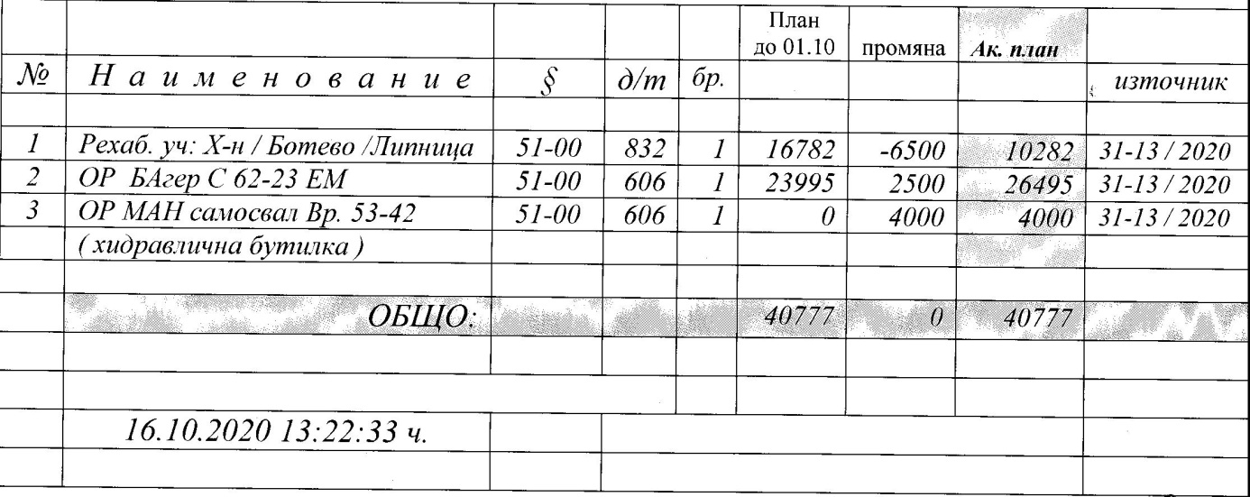

ГЛАСУВАЛИ:„ЗА” – 11
„ПРОТИВ” – НЯМА
„ВЪЗД.СЕ” – НЯМА
РЕШЕНИЕТО СЕ ПРИЕМА!!!

Поради изчерпване на дневния ред заседанието бе закрито в 11:00 часа.

ИЗГОТВИЛ : ПРЕДСЕДАТЕЛ :
Техн. сътрудник: ………………. ОБС-Хайредин:…………………
/В.Иванова / /Светла Петрова/

